POLÁRNE OBLASTI SVETA

- územia ležiace okolo zemských pólov na severnej -Arktída a južnej -Antarktída pologuli
- podobné prírodné podmienky: sú chladné a ich veľké časti pokrýva ľad (pevninský, morský)
  - majú najmenej slnečnej energie, nízku biodiverzitu
- nepriaznivé podmienky pre trvalý pobyt človeka

A R K T Í D A
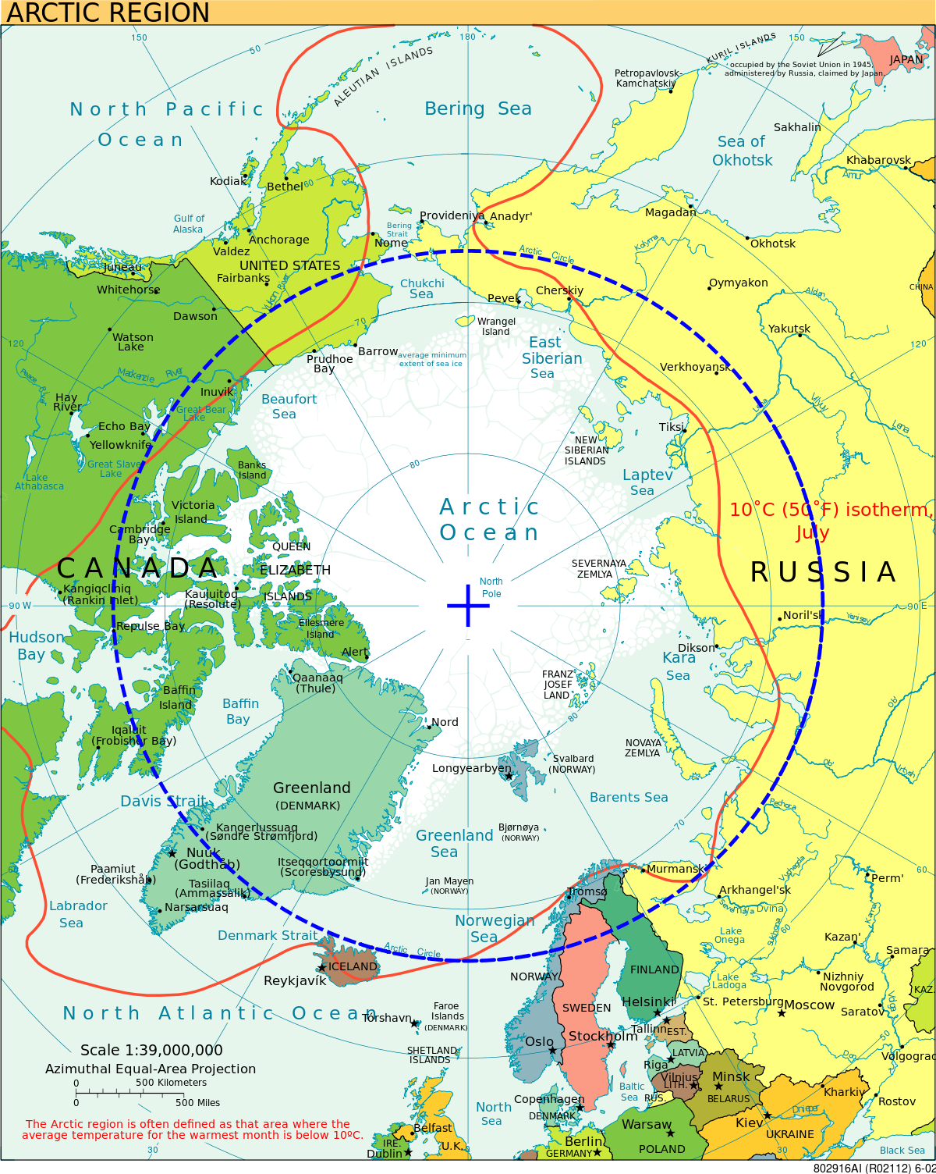
- oblasť okolo severného pólu Zeme, najčastejšie sa vymedzuje izotermou 10 °C
(priemerná teplota najteplejšieho mesiaca)
- patrí sem: Severný ľadový oceán (tvorí väčšinu Arktídy), najsevernejšia časť Ázie, výbežky Európy (sever Fínska, Nórska, časť polostrova Kola), Grónsko, najsevernejšia časť Severnej Ameriky, arktické súostrovia Kanady,
- priemerné teplota v zime (-40°C), najnižšia nameraná teplota v zime (-68°C), centrálna časť oceánu celoročne zamrznutá, nízky úhrn zrážok
- biómy: tundra, polárna pustatiny, rastlinstvo – machy, lišajníky, trpasličie kry, živočíšstvo - veľryby, tulene, mrože, polárne líšky, medvede, zajace, soby, pižmone, lumíky
- globálne otepľovanie: roztápanie ľadu, permafrostu (dlhodobo zamrznutá pôda),uvoľňovanie metánu
- R. Peary - v roku 1909 ako prvý človek dosiahol severný pól (odborníkmi spochybnené)
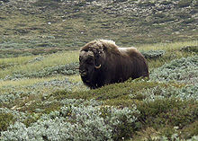
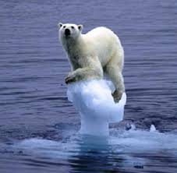
- obyvateľstvo: Saamovia, Inuiti – kočovný spôsob života
- obrovské zdroje nerastných surovín

A N T A R K T Í D A

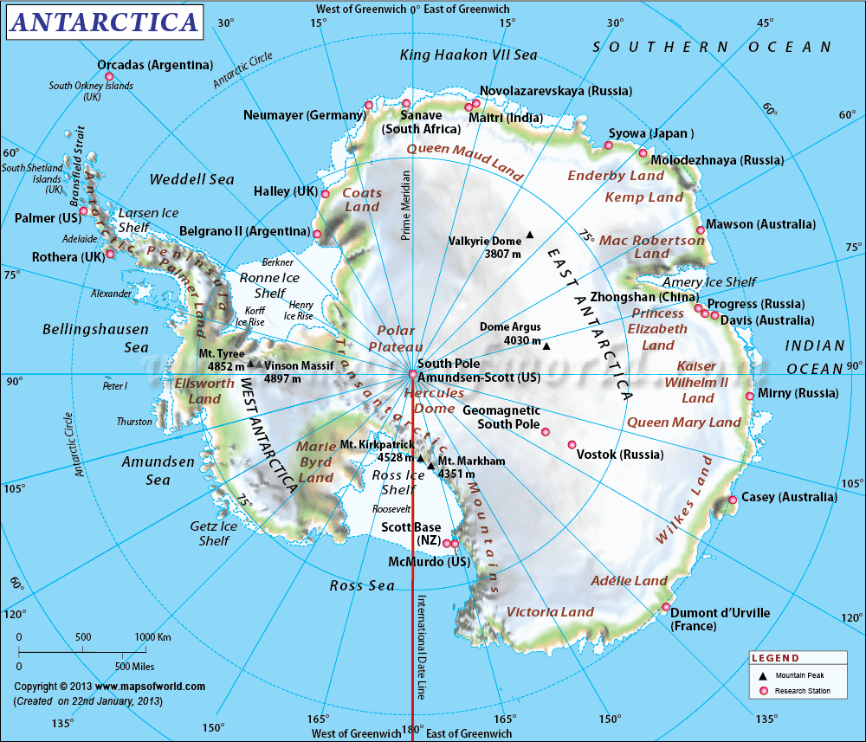

- najčastejšie sa vymedzuje tzv. antarktickou oceánskou konvergenciou – tvorí ju zóna,
v ktorej sa studené povrchové vody, plynúce od antarktickej pevniny stretajú s teplými
a slanšími vodami, prichádzajúcimi od rovníka a ponárajú sa po dne do hlbín oceánu
- rozloha 13,6 mil. km², 95 % povrchu pokrýva ľad, s mocnosťou viac ako 4000 m n. m.
- najchladnejší, najsuchší a najveternejší svetadiel, s najvyššou priemernou nadmorskou výškou, najvyšší bod – Vinson Massif 5 140 m n. m., aktívna sopka Mt. Erebus
- 80 % zásob sladkej vody na Zemi
- telenie ľadovcov - proces odpájania kusov ľadu od zamrznutého pobrežia oceánu, ide o prirodzený jav, ktorý je urýchlený globálnym otepľovaním
- podnebie: veľmi chladné, drsné s častými uragánmi, nízkym úhrnom zrážok
- najnižšia teplota na Zemi (-89,2 °C) na výskumnej stanici Vostok
- riečna sieť nie je vyvinutá, jazerá: Vostok (pod ľadom), Don Juan (vyššia salinita ako Mŕtve moere)
- rastlinstvo: lišajníky, machy, mikroskopické riasy,
- živočíšstvo: tučniaky - cisárske, tulene, veľryby (veľrybia rezervácia), albatrosy, čajky,
- prvý človek na južnom póle - Roald Amundsen (rok 1911)
- žije tu približne 5 000 osôb vo výskumných staniciach (Mc Murdo s jadrovou elektrárňou)
v letnom období príchod turistov (záujem sa stále zvyšuje)
- obrovské zdroje nerastného bohatstva
- v roku 1959 vstúpila do platnosti medzinárodná dohoda o Antarktíde, priestor južne
od 60 °j. g. š. je medzinárodným územím, ktoré sa môže využívať len na mierové účely

